ChestnutCMS管理后台存在远程代码执行
环境搭建：
官方文档搭建教程
https://www.1000mz.com/docs/quickstart/668421333332037.shtml
代码审计：
搭建完成后访问后台，发现在系统工具GroovyScript处存在Groovy脚本执行功能。F12查看是哪个接口，发现为/groovy/exec接口，全局搜索groovy，发现该控制层代码。
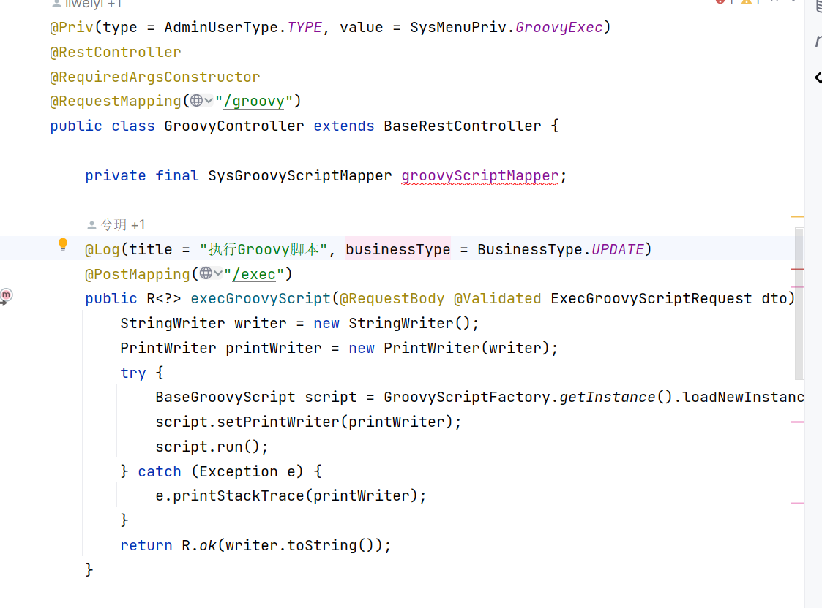
来到execGroovyScript方法，前两行new了两个Writer对象，来到try语块第一行。调试发现刚刚前端输入的代码传入了loadNewInstance方法。
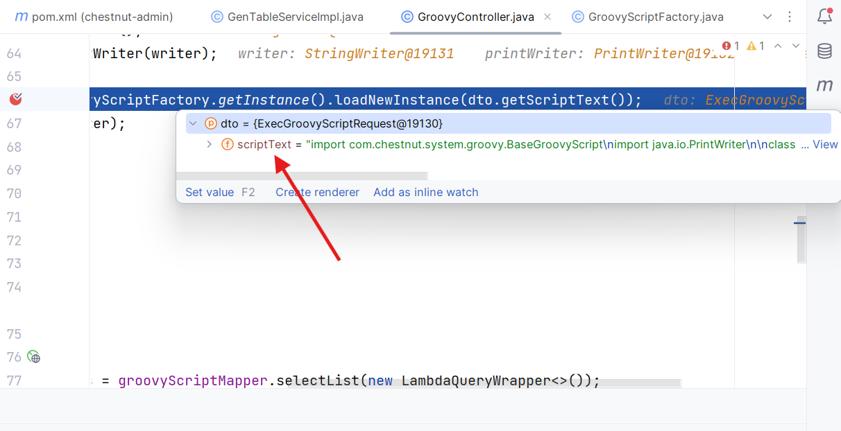
跟进loadNewInstance方法，接着来到getCodeSourceClass方法，看方法名猜测是获取Class。
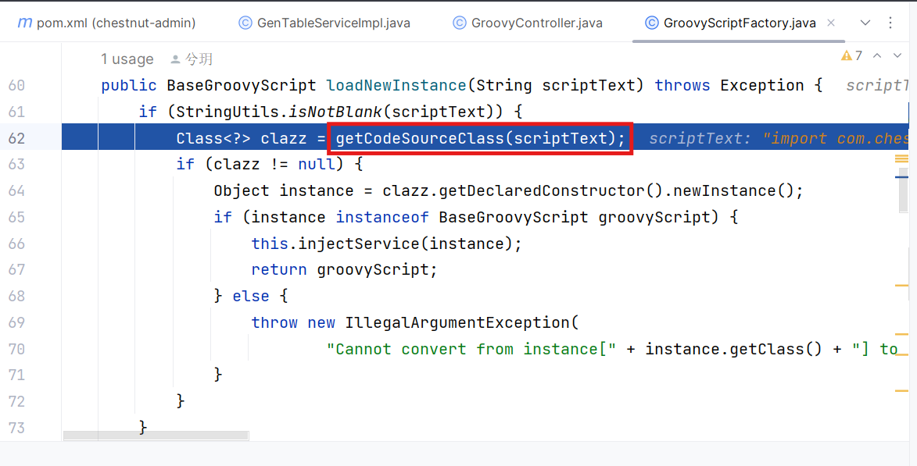
该方法首先根据输入的字符串生成了md5值，避免重复编译相同脚本，从数据库中取对应md5的clazz，如果未取到，也就是clazz==null，就会走到groovyClassLoader.parseClass，这是Groovy的核心方法，把字符串形式的脚本编译成可实例化的JavaClass。最后返回clazz。

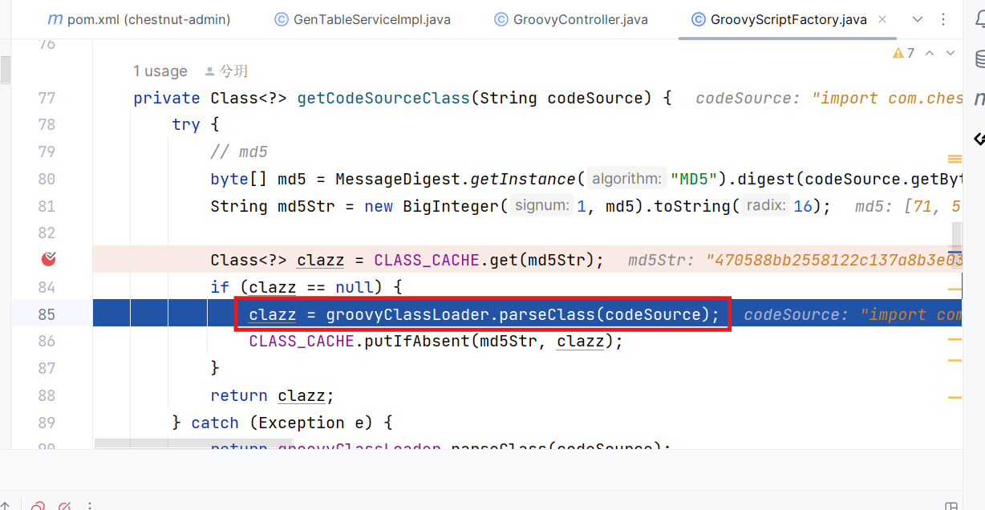
回到loadNewInstance方法，此时clazz为刚刚传入的脚本类名，然后通过反射调用默认构造函数生成对象实例。If条件确保脚本类继承了 BaseGroovyScript并强转为BaseGroovyScript类，方便后续run方法调用，最后将系统服务注入到脚本实例中并返回。
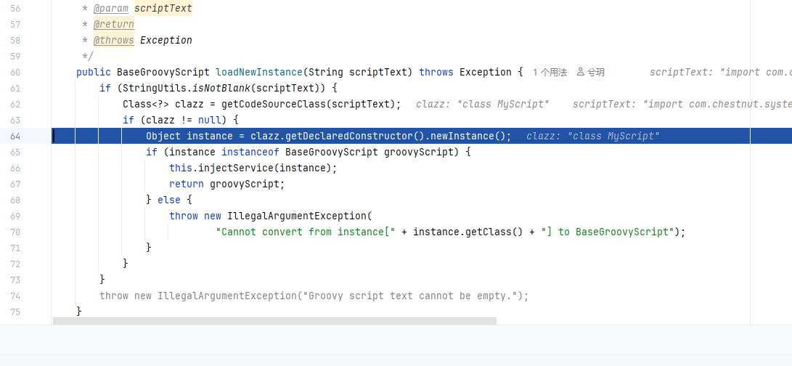
然后回到controller，执行script.run();方法，此时script为BaseGroovyScript类，调用BaseGroovyScript#run()，最后调用我们传入的类的重写run方法，实现远程代码执行。
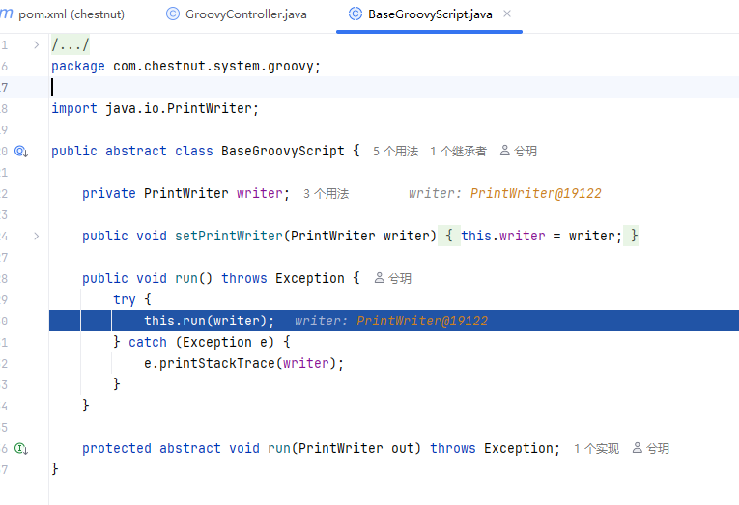
漏洞复现：
1.经过上面的分析，就很清楚payload怎么写了
2.需要继承BaseGroovyScript类
3.需要重写run方法
需要传入PrintWriter，因为BaseGroovyScript#run()存在writer参数。
最终构造出带有命令回显的payload如下：
import com.chestnut.system.groovy.BaseGroovyScript
import java.io.PrintWriter

class MyScript extends BaseGroovyScript {
@Override
void run(PrintWriter out) {
Process p = new ProcessBuilder("cmd", "/c", "whoami").start();
new BufferedReader(new InputStreamReader(p.getInputStream()))
.lines().forEach(out::println);
}
}
来到管理后台http://ip:port/admin，默认用户名密码admin:admin
找到GroovyScript功能，输入payload，执行。
